Муниципальное образовательное учреждение дополнительного образования детей «Дом детского творчества» пгт.Усогорск



**Экологический проект**

**«Покорми птиц зимою –**

**послужат тебе весной!»**

Проект в режиме технологии проектного обучения

в объединениях по интересам «Юный эколог» и «Юннаты»

**Составитель:**

**Ивкина Светлана Феликсовна,**

**педагог дополнительного образования**

**Усогорск**

**2013 год**

**Аннотация**

Данный проект является важным звеном экологического воспитания школьников, через его реализацию формируются нравственные нормы поведения, направленные на то, чтобы приблизить детей к пониманию красоты окружающего мира, необходимости его защиты, пробудить в них стремление быть добрыми и внимательными, научить любить природу. Проект дает возможность приобщить детей к экологической деятельности, стимулировать развитие творческого потенциала детей, повысить мотивацию учебной деятельности, сформировать навыки рациональной организации самостоятельной работы, умение работать со справочной и дополнительной литературой. Проект может быть использован педагогами в экологической работе с детьми.

**Составитель**

Ивкина Светлана Феликсовна, педагог дополнительного образования МОУ ДОД «Дом детского творчества» пгт Усогорск

**Содержание**

|  |  |  |
| --- | --- | --- |
| 1. | Введение | *3* |
| 2. | Паспорт проекта | *4* |
| 3. | Цель и задачи проекта | *6* |
| 4. | Гипотеза | *6* |
| 5. | Предполагаемый результат | *6* |
| 6. | Перспективы дальнейшего развития проекта | *7* |
| 7. | Ход реализации проекта | *7* |
| 8. | Результативность педагогического проекта | *33* |
| 9. | Источники информации | *33* |
| 10. | Приложения | *34* |
|  | *Приложение 1* | *34* |
|  | Приложение 2 | *38* |
|  |  |  |

**1.Введение**

***Покормите птиц зимой.***

***Пусть со всех концов***

***К вам слетятся, как домой,***

***Стайки на крыльцо.***

***Не богаты их корма.***

***Горсть зерна нужна,***

***Горсть одна —***

***И не страшна***

***Будет им зима.(А.Яшин)***

Мы видим птиц каждый день, привыкли к ним, зачастую не обращаем на них внимания и не задумываемся над тем, какова их роль в природе. А ведь именно от птиц во многом зависит, будут ли зеленеть наши сады и парки.

В современных, особенно промышленных, городах окружающая среда сильно загрязнена. Загрязнение вредно сказывается на растениях, дающих всем живым организмам необходимый кислород, защищающих нас от пыли, дающих нам тишину и покой. Для ослабленных плохими внешними условиями деревьев становятся особенно опасными насекомые-вредители.

Применение химических средств защиты растений от вредителей в городе нежелательно: это приведет к еще большему загрязнению, такие средства могут вызывать аллергию, вредно сказываться на здоровье людей. Верными защитниками растений от насекомых-вредителей в городе становятся птицы.

Скворцы, дятлы, синицы истребляют огромное количество вредных насекомых. В период выкармливания птенцов одна синица за сутки собирает столько насекомых, сколько весит сама. Трудятся синицы и зимой, выискивая насекомых и их личинок в трещинах коры деревьев.

Наши верные друзья – оседлые птицы, которые живут у нас круглый год, не улетают на юг. Это синицы, поползни, дятлы, воробьи, голуби. В сильные морозы они в поисках пищи перебираются поближе к жилью человека, ждут помощи от нас.

С наступлением холодов появляются северные гости – кочующие птицы. Снегири красными яблочками висят на голых ветвях кленов. Красавцы свиристели в серо - розовых пуховиках с «капюшонами» - хохолками обосновались на рябине...

Зима – трудное время для птиц. Температура воздуха колеблется от –10° до – 40°C. Это значит, что птицам приходится очень тяжело в этот период. Для того, чтобы не замёрзнуть, птицам нужно много корма. Когда ночная температура падает до –10°С и ниже, синички за ночь теряют до 10% собственного веса! Чтобы поддержать температуру тела (а она у них около +40°С) и выжить, птицам с самого раннего утра нужен корм. Но бывает, что к нему не добраться — естественные места кормления либо занесены сугробами, либо покрыты непробиваемой ледяной коркой. Орнитологи утверждают: если не помочь птицам в зимний период, то из десяти синиц до весны доживут только две. Гибнут птицы не от холода, а от голода. И помочь птицам выжить могут только люди.

Если мы, люди, поможем им в это время, весной и летом они отблагодарят нас заботой о растениях, своим видом и звонким пением подарят нам радость и хорошее настроение.

С 2002 года Союз охраны птиц России проводится Всероссийская эколого-культурная акция "Покормите птиц!", которая ежегодно стартует 12 ноября (в день Зиновия-синичника по русскому земледельческому календарю) и продолжается до начала апреля. Цель - помочь зимующим птицам. Поможем птицам!

**2.Паспорт проекта**

Актуальность проблемы: Данный проект является важным звеном экологического воспитания школьников, через его реализацию формируются нравственные нормы поведения, направленные на то, чтобы приблизить детей к пониманию красоты окружающего мира, необходимости его защиты, пробудить в них стремление быть добрыми и внимательными, научить любить природу. Дети получают огромное эстетическое удовольствие и моральное удовлетворение, когда, сделав своими руками кормушку и наполнив её кормом, наблюдают за поведением даже обычных домовых воробьев или больших синиц, слетающихся на угощение. Таким образом, привлечение учащихся к практической природоохранительной деятельности помогает воспитывать экологическую культуру, бережное отношение к природе.

Кроме того, привлечение птиц на кормушки создает дополнительные возможности для увеличения видового состава птиц данной местности и их изучения. Даже только время от времени наполняемая кормушка способна увеличить разнообразие птиц в поселке и его окрестностях. Особенно интересно проследить, как растет число видов-посетителей в течение ряда лет, и какие факторы влияют на его увеличение. В дальнейшем мы планируем провести исследование, которое поможет ответить на вопросы, вызвавшие у нас интерес.

Название проекта: «Покорми птиц зимою – послужат тебе весною»

Вид проекта: информационно – практико - ориентированный

Участники: дети объединений по интересам «Юннаты» и «Юный эколог»

Срок реализации проекта: с 1 ноября по 1 апреля (долгосрочный проект)

Проблема: Самое страшное для птиц – это не холод, самое страшное – это голод.Много птиц гибнет зимой: из десяти до весны доживает всего одна-две. Голодная птица не переносит даже слабых морозов.  
 Человек может помочь им пережить стужу тем самым сохранить их численность.Если в течение зимних холодов, постоянно подкармливать птиц, то до весны выживут многие и станут приносить больше пользы, чаще будут радовать нас своей красотой и пением.  
 В зимний период бескормицы каждый из нас может помочь птицам решить их проблемы!

 Мотивация: птицам трудно приходится зимой. Во время метелей и сильных морозов много птиц погибает от голода, особенно в конце зимы, когда почти весь корм повсюду съеден. Особенно страдают синицы (из десяти синиц зиму переживает только одна...). Чем мы можем помочь им?

Ресурсное обеспечение: фотоаппарат, компьютер, принтер, материалы для изготовления кормушек, разные виды корма, учебники, методические пособия, хрестоматии, справочный материал, интернет-ресурсы, гуашь, ватман, кисточки.

Образовательная область: познавательное развитие, развитие творческих способностей детей, экологическое воспитание.

Этапы проекта:

1 этап: Целеполагание (выявление проблемы).

2 этап: Разработка проекта.

3 этап: Выполнение проекта (Организация совместной работы детей и педагога над проектом).

4 этап: Подведение итогов .

Предварительная работа:

поисковая работа по подбору информационного материала о зимующих птицах, особенностях их подкармливания, об изготовлении кормушек, подготовка подручных материалов и корма для птиц.

Продукт проектной деятельности:

* мероприятие «12 ноября - Синичкин день»
* стенд «12 ноября - Синичкин день»
* плакаты и листовки с целью привлечения населения к подкормке птиц в зимнее время,
* памятка «Как подкармливать птиц», буклет «Птицы - наши друзья»
* подготовка корма, изготовление и развешивание кормушек,
* стенд « Птица года»
* мероприятие «1 апреля – День птиц» с подведением итогов акции «Покормите птиц»
* Презентация проекта « Покорми птиц зимой – послужат тебе весной!»,

Презентация проекта**:** на выставке в образовательном учреждении и защита проекта педагогом на методической неделе «Неделя науки» (день «Открытая трибуна»).

**3.Цель проекта:**

Расширить представление детей о птицах Республики Коми, их образе жизни, о связи с окружающей средой, роли человека в жизни птиц. Воспитывать у детей эмоционально-положительное отношение к птицам, развивать желание помочь им.

**Задачи проекта:**

* Повысить уровень теоретических знаний учащихся об экологии птиц.
* Привлечь школьников к организации практической деятельности в области охраны зимующих птиц.
* Формировать активную жизненную позицию учащихся, любовь к природе родного края, учить сопереживать братьям нашим меньшим, привлечь общественность к проблеме помощи животным.
* Воспитывать заботливое отношение к птицам, желание помогать в трудных зимних условиях.
* Научить детей правильно их подкармливать.
* Учить выполнять поисковую деятельность, анализировать её результаты, делать выводы; работать в группе.

**4. Гипотеза:**

если постоянно подкармливать зимующих птиц и тем самым помочь им пережить холодный период года, когда птицам сложно добывать корм из–под снега, то можно сохранить их численность.

**5.Предполагаемый результат:**

1. Формирование устойчивой внутренней мотивации к развитию творческой самостоятельности и самообразованию.

2. Сознательные предметные знания и умения - расширяется кругозор:

* умение различать и называть зимующих птиц, иметь простейшие представления о некоторых особенностях зимующих птиц, о необходимости подкармливания их в зимний период, умение ухаживать за птицами зимой; понимание роли человека в жизни птиц.
* сформировать навыки экологически грамотного поведения в природе;
* умение изготавливать кормушки.

3.Развитие социального опыта детей.

4. Развитие у детей любознательности, творческих способностей, познавательной активности, коммуникативных навыков.

**6. Перспективы дальнейшего развития проекта**

* привлечение большего количества детей к реализации проекта на следующий год.
* сделать помощь птицам зимой доброй традицией «Дома детского творчества»

**Ход реализации проекта**

1 этап: Целеполагание (выявление проблемы).

*подготовка учащихся к восприятию темы проекта, обоснование актуальности проекта, его значимости.*

2 этап: Разработка проекта.

*постановка цели****,***  *формулирование задач проектной деятельности, выдвижение проблемы исследования, обсуждение содержания работы, планирование деятельности по реализации проекта;* *сбор, обработка и изучение информации по теме, структурирование информации.*

1. этап: Выполнение проекта

* *12 ноября было проведено мероприятие «12 ноября - Синичкин день». Мероприятие было подготовлено и проведено обучающимися объединения «Юный эколог» 3 года обучения.*
* *Оформление стенда к 12 ноября «12 ноября – Синичкин день»*
* *Оформление памятки «Как подкармливать птиц» и выпуск буклета «Птицы – наши друзья»*
* *Выпуск обучающимися объединений «Юннаты» и «Юный эколог» плакатов и листовок с целью привлечения населения к подкормке птиц в зимнее время,*
* *подготовка корма, изготовление и развешивание кормушек*
* *регулярное пополнение корма в кормушках,*
* *оформление стенда к 1 апреля «Птица года»*
* *подготовка и проведение мероприятия «1 апреля – День птиц» с подведением итогов акции «Покормите птиц»*
* *Презентация проекта « Покорми птиц зимой – послужат тебе весной!»*

**Экологическое мероприятие**

**12 ноября - Синичкин день.**

**Цель:** Формировать экологическое представление детей об окружающем мире. Помочь осознать главные этические законы жизни человека – любви, добра, справедливости к окружающему миру.

**Задачи: - п**ознакомить детей с зимующими птицами;

- закрепить знания о том, какие звуки издают птицы;

- развитие внимания;

- закрепить умение распознавать птиц по издаваемым звукам, способам

передвижения;

- воспитывать заботливое отношение и интерес к зимующим птицам;

- развивать умение соотносить изменения в природе с жизнью зимующих птиц;

**Оборудование:** Картинки птиц, перепутанный корм, 10 стаканчиков, 2 ведерка, 10 мячиков, кассета с музыкой, 2 кормушки.

**Ведущий:** Вот и отшумела золотая осень, поредели кроны деревьев, избавились от своего пестрого наряда. Окружил листопадом сентябрь, отшумел дождями октябрь, встретил нас первыми морозами ноябрь. И вот уже зима спешит к нам с морозами и снегом

По дороге прямой шла зима с морозами,

Шла зима с морозами, снег стелила розовый.

И как только, на улице похолодало, многие птички засуетились как будто их кто- то напугал. Да нет, пугать никто не пугал. Вот только дождики да морозы не всем птицам по душе. Пришла пора некоторым из них улетать в теплые края. Раньше всех от нас улетают стрижи и ласточки, в сентябре отбывают грачи , скворцы, кукушки, а к ноябрю покидают нас все перелетные птицы.

Но улетают от нас одни пернатые, а с нами остаются другие птицы,. Сегодня мы их поприветствуем.

С давних пор на Руси 12 ноября отмечался *Синичкин день*, т. е., день встречи зимующих птиц. Люди готовили кормушки, читали стихи про птиц, загадывали загадки, играли и просто любовались зимними птахами.

Почему именно Синичкин день? Да потому что синица – для Руси божья птица. Раньше в старину на неё гадали: бросали крошки хлеба, кусочки сала и наблюдали : если синичка сначала станет клевать сало, то в доме будет вестись живность, если станет клевать крошки хлеба-то будет в доме достаток. В народе говорили «Невелика птичка синичка, а свой праздник знает».

Ребята, а какой же праздник без синички? Давайте её позовём.

*Дети:*

Си-нич-ка, Си-нич-ка

(входит синичка в костюме: футболка жёлтая, синяя юбка, на голове кокошник)

***Синица:*** Здравствуйте, ребята! Я очень рада, что вы не забыли про меня. Именно птицам посвящается наша сегодняшняя встреча. Ведь трудно представить мир без птичьего щебета, весну без скворцов, море без чаек, рощу без соловьев! А сколько вредителей уничтожают птицы! Сегодня мы вместе с вами поприветствуем всех птичек, поиграем и порезвимся. Пусть наша встреча сегодня откроет вам что-то новое и интересное!

Но вначале для разрядки, угадайте вы загадки,

Вы моих пернатых друзей - угадывайте поскорей ! (Ребята, угадавшие загадку выходят)

1.Кто приклеил майским днем.

Рукавичку над окном,

Поселил в неё птенцов.

Непоседливых жильцов? (Ласточка)

1. Летом за пахарем ходит.

А под зиму с криком уходит (Грач)

3. В серой шубке перовой.

И в морозы он герой.

Зимовать не улетает,

Под карнизом обитает (Воробей).

4.Кто там прыгает, шуршит,

Клювом шишки потрошит,

Голоском речистым, чистым-

лее! лее! лее!- поет со свистом! (Клест)

5. Не дровосек, не плотник,

А первый в лесу работник (Дятел)

6. Верещунья, белобока, а зовут её …..*(Сорока)*

7.На окне дремала птица: “Галка-галка, что вам снится?” Отвечала птица сонно: “Я не галка, я ….*(Ворона)*

8. Кто летает темной ночью, и схватить мышонка хочет? (сова)

9.Мы в скворечнике живем, песни звонкие поем ( скворец)

10 Эта птица никогда, для птенцов не вьет гнезда ( кукушка)

11. Серенький, аккуратненький, воркует сидит, на подружку глядит. ( голубь)

Ну вот, я синичка, не одна, слетелась ко мне птичья стайка, друзья!

А ну-ка внимательно посмотрите, все ли птички остаются вместе со мной зимовать?

**Сейчас мы проверим, знаете ли вы зимующих и перелетных птичек.**

По моей командезимующие птицы должны собраться в одну стаю, а перелётные – в другую. Затем каждая стая смотрит, нет ли чужих.

Ну что все правильно?

Наверное, пора нашим перелетным друзьям улетать в теплые края, до свидания друзья. А мы продолжаем.

**Игра «Прилетели птицы»**

Синичка предупреждает детей:

- Я сейчас буду называть только птиц, но если вдруг ошибусь или вы услышите что-то другое, то топаете. Начинаем:

*Прилетели птицы:*

*Голуби, синицы,*

*Мухи и стрижи …*

Дети топают.

**Синичка**  Что неправильно?

***Дети.*** Мухи!

**Синичка** А мухи – это кто?

***Дети.*** Насекомые.

**. Синичка** Вы правы. Ну что ж, продолжим:

*Прилетели птицы:*

*Голуби, синицы.*

*Аисты, вороны,*

*Галки, макароны!..*

Дети топают.

**Синичка** Начинаем снова:

*Прилетели птицы:*

*Голуби, куницы!..*

*Куницы – вовсе не птицы*.

Игра продолжается.

*Прилетели птицы:*

*Голуби, синицы,*

*Страусы, чижи …*

Правильно . Ведь у страусов крылья почти полностью исчезли, и они летать не могут.

*Прилетели птицы:*

*Голуби, синицы,*

*Галки и стрижи,*

*Комары, кукушки …*

Дети топают.

**Синичка**

*Прилетели птицы:*

*Голуби, синицы,*

*Галки и стрижи,*

*воробьи, кукушки,*

*Черные грачи,*

*Лебеди, скворцы …*

***Все вы молодцы! Замечательно справились с заданием!***

1,2, 3, 4, 5, я сейчас иду считать, кому 5 сейчас скажу, в круг я выйти попрошу.( Дети выходят со своими стульчиками)

### Игра «Птицы в гнездышках»

Ребята сидят на стульях, – это их «гнезда».( стульев на один меньше)

По сигналу синички «Птички, полетели!» все «птицы» вылетают в центр, приседают, «разыскивая зернышки», снова взлетают, размахивая ручками-крыльями. После команды «Птицы, в гнездо!» детки должны вернуться на свои стулья. Кто не успел занять стульчик, садится на место, взяв с собой стул. **МУЗЫКА**

Молодцы все участники, а самые громкие аплодисменты вот этой шустрой птичке, моей сестричке------------.

С песней праздник веселее,

Без неё нам жить нельзя,

Потому на конкурс песни

Приглашаю вас, друзья!

У каждой птички своя песня,

Давайте вспомним, как они поют:

Утки - кря, кря, кря

Вороны - кар, кар, кар

Совы - ух, ух, ух

Воробьи - чик- чирик

Дятел – тррр – тррр

Синица - тинь, тинь

И сейчас каждой группе нужно спеть песню « В траве сидел кузнечик»

1. как ворона

2. как утка

*А сейчас, обе команды вместе!*

Славный у нас получился концерт. Я думаю, что после такого концерта наши птицы сильно проголодались. Надо бы их пригласить в кафе “Синичкино”.

**Игра « Накорми птенца»**

**От каждой группы приглашается по 5 ребят. Каждый получает Мячик, его задача - попасть им в гнездо( ведерко) МУЗЫКА**

Ребята, а вы знаете, что в зимнее время нашим пернатым друзьям бывает холодно и голодно? Из 10 синиц выживает до весны только 1. И наша с вами задача: не дать погибнуть зимой от голода нашим зимующим птицам, сделать для них кормушки и подкармливать птиц зимой.

Вот забавная задача ожидает смельчаков

Пожелаем им удачи, отвечайте, кто готов!

Вам задачка от синички такова

Сосчитайте сколько птичек прилетело к нам друзья?

Мы кормушку смастерили,

Мы столовую открыли.

Воробей, снегирь – сосед,

Будет вам зимой обед.

В гости первый день недели

К нам синицы прилетели.

А во вторник, посмотри,

Прилетели снегири.

Три вороны были в среду.

Мы не ждали их к обеду,

А в четверг со всех краев –

Стая жадных воробьев.

В пятницу в столовой нашей

Голубь лакомился кашей.

А в субботу на пирог

Налетело семь сорок.

***- Кто самый внимательный? Ответьте на вопросы:***

1. Какие птицы прилетали на кормушку?

2. В какой день недели прилетали вороны?

3. Сколько ворон прилетало?

4. Чем лакомился голубь на кормушке?

5. Чем угощались сороки?

6. Сколько было сорок на кормушке?

Молодцы, и с этим заданием справились!

Ну, а вам от меня подарок - каждая группа получает по кормушке, чтобы мне зимой не было голодно.

А у меня последний конкурс, я приглашаю по 5 человек от каждой команды

**Игра «Корм для птички».** Каждая птичка питается по своему, но у меня корм перепутался. Ваша задача - разложить корм по стаканчикам.

Молодцы! Не забывайте, что в кормушке регулярно нужно подкладывать корм, и этот корм я вам тоже дарю.

Покормите птиц зимой,

Пусть со всех  концов

К вам слетятся, как домой,

Стайки на крыльцо.

Сколько гибнет их – не счесть,

Видеть тяжело

А ведь в нашем сердце есть

И для птиц тепло.

Приучите птиц в мороз

К вашему окну,

Чтоб без песен не пришлось

Нам встречать весну.

Ребята, вот вам семейное задание: повесить кормушки у себя во дворе и подкармливать птиц зимой, готовиться к встрече перелётных птиц весной, изготовить скворечники, продолжать в кругу семьи знакомиться с произведениями детской литературы о жизни птиц.

А сейчас все оденьтесь, мы пойдём на улицу и повесим кормушки, насыплем корм, а когда будем сыпать корм, то будем приговаривать: « Птичка, птичка вот тебе крошки с моей ладошки».

**Стендовый материал «12 ноября – Синичкин день»**

***СИНИЦА***

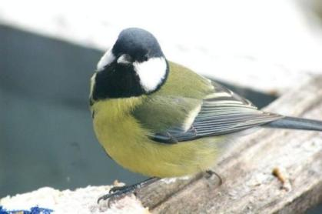**Внешний вид.** *Самая крупная среди синиц (14 см). Голова черная с белыми щеками и затылком, спинная сторона зеленоватая (реже голубоватая), брюшко ярко-желтое с черной продольной полосой, более широкой у самцов и молодых птиц.*

**Песня —** *громкий перезвон “ци-ци-ци-пи”, “ин-чи-ин-чи”, крик — звонкое “пинь-пинь-чрррж”. Весной однообразная песня — “зинь-зи-вер”, “зинь-зинь”. Похожая на размеренный звон колокольчика песенка большой синицы — первый признак приближения весны на хмурых обледеневших улицах больших городов. Обычно ее можно услышать в первый солнечный день февраля.*

**Местообитания*.*** *Обитает в лесах и парках. Чаще других синиц поселяется рядом с человеком.*

**Распространение*.*** *Распространена в Европейской части России, на Кавказе, юге Сибири и Приамурья*

**Питание.** *Выискивает на ветках и стволах насекомых и пауков. Зимой питается семенами и другой растительной пищей. Обычный посетитель кормушек в городских парках. Кое-где к декабрю синицы уже приучаются брать корм с протянутой ладони.*

**Места гнездования.** *Предпочитает гнездиться на участках не особенно густого лиственного леса, рощах, парках, старых фруктовых садах, уремных зарослях по берегам рек. Встречается в населенных пунктах с древесной растительностью. Участков чисто хвойного леса в гнездовой период избегает.*

**Месторасположение гнезда.** *Гнездо устраивает в дуплах, нишах построек, старых гнездах белок, хищных птиц и в других закрытых местах.*

**Сроки гнездования.** *У большой синицы две кладки в году: первая — в конце апреля — начале мая, вторая — в июне. Насиживание длится 13 суток. Птенцы находятся в гнезде 16-17 суток.*

**Строительный материал гнезда.** *Материалом для основы гнезда служат тонкие веточки, сухие стебли трав, мох, корешки, лишайники. К ним синица добавляет пух, вату, шерсть, перья, коконы и паутину пауков и насекомых и т. п. Этой массой заполняет все гнездилище. В куче этого строительного материала выдавливает лоток, который выстилает конским волосом и шерстью, иногда с примесью растительного пуха и перьев.*

**Форма и размеры гнезда.** *Размеры гнезда сильно колеблются в зависимости от объема выбранного птицей гнездилища, но размеры лотка более или менее определенные: диаметр 40-60 мм, глубина 40-50 мм.*

**Особенности кладки**. *В кладке 9-13 (иногда до 15) яиц. Яйца белые, со слегка блестящей скорлупой, с большим количеством красновато-коричневых пятнышек и точек, образующих иногда заметный венчик на тупом конце. Размеры яиц: (17-19) х (12-14) мм.*

**Зимовка.***Оседлая птица.*

**По народному календарю *12 ноября - Зиновий и Зиновия или Синичкин день* –** седой древностью завещанный синичий праздник. Народный календарь поклоняется мученикам Зиновию и Зиновии. Народные названия – День Зиновия, Зиновий Синичник, Синичкин день. Согласно фенологическим наблюдениям, прилетают птицы-зимники: щеглы, снегири, сойки, чечетки, свиристели и, конечно же, синицы.

По поверью, именно в этот день пернатые слетаются целыми стаями и веселятся: "Не велика птичка синичка, а и та свой праздник помнит", "Не много синичка ест-пьет, а весело живет", "Невелика синица, голосок востер", "Синичка, воробью сестричка". Народ подшучивал: "Хвалилась синица хвостом море зажечь. Наделала синица славы, а моря не зажгла".

В старину говорили: "Подкорми птиц зимою - послужат тебе весною". В этот день принято было мастерить и развешивать кормушки для птиц, а девицы устраивали вечерки. Ведь Зиновий и Зиновия считался еще и девичьим праздником. Непременное угощение на празднике были каша и курица.

А старики примечали: "Если на Зиновия волки стаями ходят - к голоду, мору или войне". Примечали, если синиц около домов много – жди наступления больших холодов: «Синичка пищит – зиму вещит, холод накликает».

Кроме того, Зиновий - праздник охотников, выезжающих в этот день на первую порошу. По первой пороше надо затравить хоть одного зайца, который называется "именинным", иначе будет незадача на весь год. Охотники, собираясь на охоту за зайцами, сходились пировать в одну избу. Если в этот день выпадет снег, то они, вместо пирушки выезжали на травлю зайцев. В этот день непременно нужно было затравить хотя бы одного зайчишку, называвшегося «именинным», иначе охотников ждала неудача весь год. И в первый день охоты на зайцев не жалели ни себя, ни лошадей, ни собак. Добыв косого, бывало, говорили: «Коня положили, да зайца уходили». «Цена зайцу – две деньги, а бежать – сто рублев». Плохой приметой считалась в этот день встреча на охоте с волком.

***ИНТЕРЕСНЫЕ ФАКТЫ ИЗ ЖИЗНИ СИНИЦ***

**•** Название «синица» произошло не от синевы оперения этих птиц. Из наших синиц голубые пёрышки встречаются только у лазоревки, и то лишь на макушке. А имя своё синицы получили за звонкие песни, напоминающие перезвон колокольчика: «Зинь-зинь!».

• Из всех синиц только гаичка способна сама выщипать себе дупло в гнилом, вертикально стоящем стволе дерева. Другие виды синиц пользуются брошенными дуплами дятлов.

• Синицы разных видов зимой объединяются в стаи с дятлами и пищухами и такими группами кочуют по лесу в поисках еды.

• Лесных птиц, в том числе и синиц, нельзя кормить чёрным хлебом. Птицы часто оставляют часть корма в зобу, где хлеб быстро набухает и бродит; это может даже убить птичку. Особенно опасен ржаной хлеб, потому что в него добавляют больше дрожжей, чем в пшеничный

***НАРОДНЫЕ ПРИМЕТЫ***

• Синица кричит утром – к морозной ночи, вечером свистит – к ясному дню.

• Синицы появляются стайками около домов – жди холодов.

• Синица пищит и жмется к дому – к морозу.

• Много синиц на кормушках – к метели, снегопаду.

• Синицы рано улетают в теплые края – скоро похолодает.

• Появление у кормушки лазоревки – к счастью.

• Стучит в окно синица – к доброму известию, подарку.

• Когда сядет на руку синица, нужно загадать желание, и если птаха подаст голос – загаданному сбыться.

• Поймать во сне синицу – знак преодоления неприятностей, достижения целей.

**Уже несколько лет подряд этот день в России отмечают как *День встречи зимующих птиц,* когда можно вывешивать кормушки и начинать подкормку пернатых.**

Зимняя подкормка птиц – один из важнейших способов их привлечения. Зимний день короток – мало времени, чтобы накопить энергии. Поэтому в сильные морозы иногда попадаются замерзающие и погибшие пернатые. Воробьи на остановках заглядывают в глаза и от голодухи становятся такими смелыми, что берут крошки или семечки из рук. По данным учёных в холодные зимы погибает до 90% синиц. Можно помочь им пережить это время, организовав подкормку, повесив за форточкой простую кормушку из пластиковой бутылки.

В наших краях кормушки посещает более десятка видов птиц. Среди города это будут большие синицы, домовый и полевой воробьи, сизый голубь. В большом парке, на окраине, в саду или в сельской местности, особенно на опушке леса, видовой состав будет более разнообразен.

Если в кормушке или рядом с ней развешены ягоды или мелкие плоды (особенно в конце зимы), это привлечет снегирей, свиристелей, дроздов-рябинников. В некоторых посёлках и сёлах вместе с голубями и воробьями могут прилетать редкие у нас дикие голуби – кольчатые горлицы, которые сейчас стали зимовать в наших довольно суровых условиях.

Для синиц и других насекомоядных птиц лучшая подкормка – это несолёное сало любых животных, нежареные семечки подсолнечника (они очень калорийны), тыквы.

Надо заметить, что если уж вы взялись подкармливать птиц зимой, то делать это надо регулярно – по мере расходования корма. Иначе можно погубить привыкших к подкормке пернатых.

Синицы и некоторые другие птицы весной остаются для гнездования неподалёку от мест подкормки. Наиболее важна зимняя подкормка в плодовом саду, т. к. большая синица уничтожает вредителей не только летом, но и зимой, собирая спрятанные в складках коры и других укрытиях зимующих насекомых и их личинок. Если в кормушке однообразный зерновой корм синицы всё равно уйдут искать дополнительную животную пищу. Особенно необходима подкормка зимующих насекомоядных птиц в период ненастья, в гололедицу, после снегопада с липким снегом и в сильные морозы. В такие дни прекращать её нельзя.

Самое главное, чтобы в кормушке постоянно был корм, её конструкция – дело второстепенное. Лучше, когда корм укрыт от дождя и снега, а птичья "столовая" устроена и расположена так, чтобы птицам было удобно её посещать. Кормушки могут быть сооружены из самого разного подручного материала: стеклянных банок, пластиковых бутылок, фанеры, картона.

Существует такая примета: если сядет тебе на руку синица, загадай о своем и если вещая птаха подаст голос – загаданному сбыться.

**Плакаты в защиту зимующих птиц**

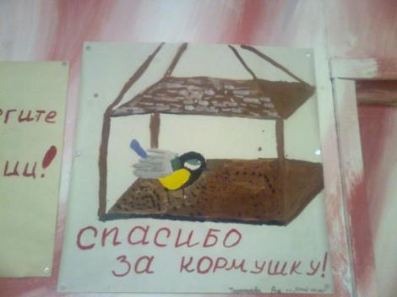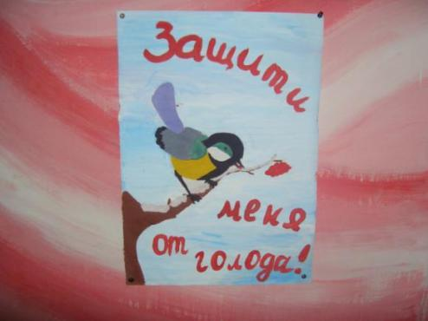

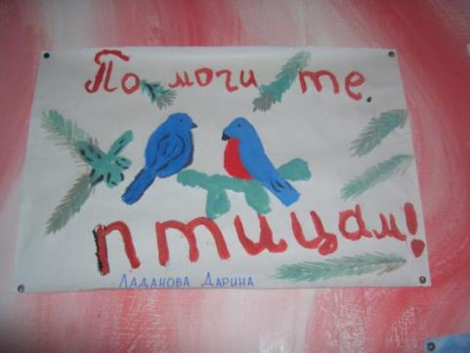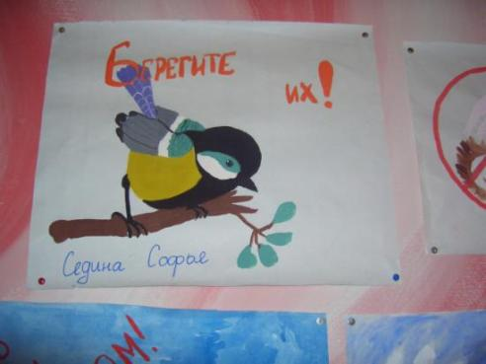

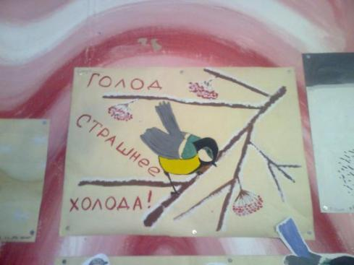

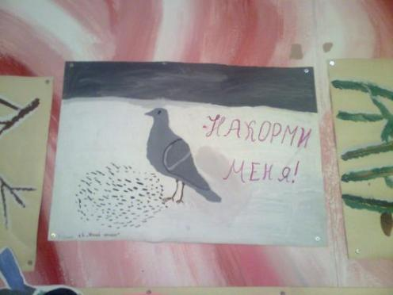

**Буклет «Птицы наши друзья»**

Обучающимися объединения «Юный эколог» был подобран материал для выпуска буклета «Птицы – наши друзья» и памятки «Как подкармливать птиц».

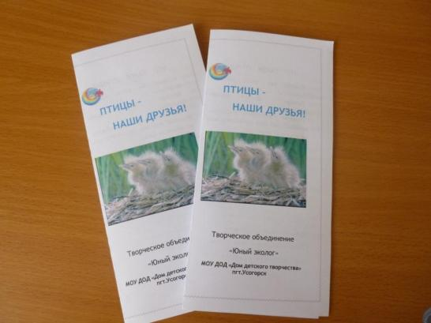

**Памятка "Как подкармливать птиц"**

* Кормушки лучше делать самые простые – из пакетов из–под молочных продуктов. А также из пластиковых бутылок, укреплённых вверх дном, чтобы зерно постепенно высыпалось на подставку.
* У кормушки должны быть обязательно бортики (чтобы корм не сдувало ветром) и крыша или навес (чтобы корм не заносило снегом)
* Развешивайте кормушки в спокойных для птиц местах.
* Корми птиц в одно и то же время.
* Следите, чтобы корм в кормушке был постоянно.
* Кормушки нужно держать в чистоте.
* Следите, чтобы в кормушке не было снега.
* Помните, что основные зимние корма: семечки арбуза, дыни, тыквы, пшеничные отруби, овсяные хлопья, пшено, семена подсолнечника (нежареные, несолёные), сушёные ягоды боярышника, шиповника, крошки белого хлеба, несолёное свиное сал. Нельзя давать чёрный хлеб.
* Понаблюдай, какие птицы прилетают на твою кормушку и помни, что для разных птиц надо готовить разный корм.

**Кормушки**

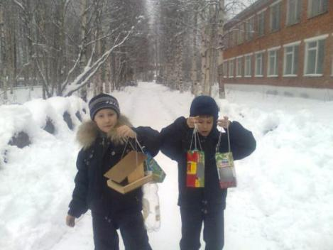 Ребятами объединений «Юннаты» и «Юный Эколог» были изготовлены кормушки из различных подручных материалов. Развешивали дети кормушки на деревьях возле «Дома детского творчества». В течении всей зимы постоянно пополняли кормушки кормом для птиц.

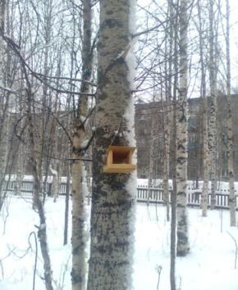

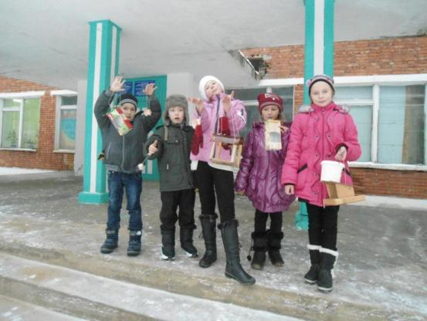

**Листовки**

Обучающимися объединения «Юный эколог» были подготовлены и развешаны по поселку листовки с призывом помочь зимующим птицам.

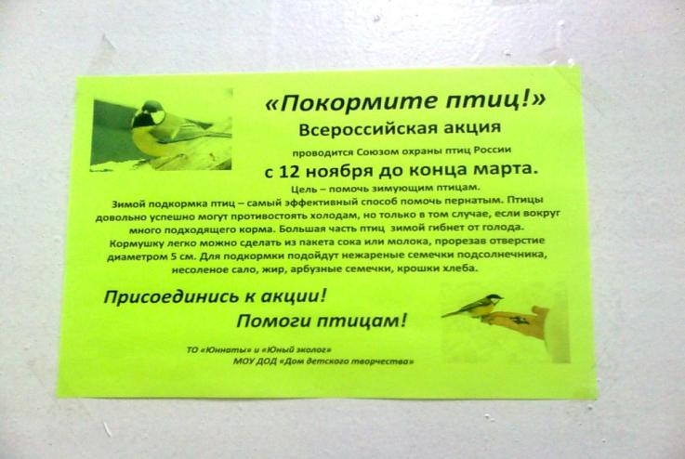

**Материал к стенду «Птица года»**

**Птицей 2012 года в России выбрана *варакушка.***

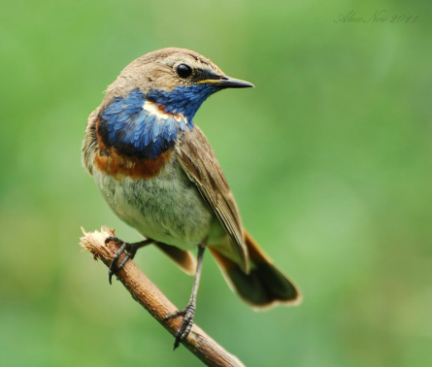

Союзом охраны птиц России избрана птица 2012 года. Ей стала *варакушка* – птица из семейства дроздовых, близкая родственница соловья. Птичка, носящая на своей груди

символические цвета российской государственности – белый, синий и красный.

Птица года, символ природоохранной работы, выбирается ежегодно Союзом охраны птиц России. Ей посвящаются исследовательские и пропагандистские мероприятия, выставки, конкурсы.

Вид должен отвечать нескольким требованиям: быть распространенным на большей части территории нашей страны, легко узнаваемым и нуждаться во внимании и помощи человека. Кампания стартовала в 1996 году. За это время птицами года были коростель, полевой жаворонок, серый журавль, деревенская ласточка, большая синица, скворец, пустельга, кроншнеп, аист, сова, чайка, зимородок, снегирь, лебедь, чибис, белая трясогузка.

**Внешний вид**

Размером чуть меньше домового воробья. Длина тела — около 15 см. Масса самцов — 15—23 г, самок 13—21 г. Спинка бурая или серовато-бурая, надхвостье рыжее. Горло и зоб — синие с рыжим пятном посередине; пятно может быть белым, или только окружено белым. Синий цвет снизу окаймлён черноватым, а затем рыжими полукольцами поперёк груди. Хвост рыжий с черноватой вершиной, средняя пара перьев хвоста бурые. Самка без синего и рыжего цветов. Горло беловатое, окаймленное буроватым полукольцом. Клюв черный, ноги буро-черные.

**Ареал**

Распространена в Северной Европе, Северной и Центральной Азии; в России — практически на всей территории. Варакушка — перелётная птица. Зимует в Северной Африке, Азии, Южном Китае и Индии.

**Места обитания, размножение**

Наиболее охотно заселяют речные поймы, долины ручьев, склоны оврагов, берега озер, то есть местообитания влажные и заросшие кустарниками. В лесотундре более всего любят редколесья и негустые пойменные леса с ивняками или другими кустарниками. Гнездится на земле. Гнёзда вьют только из травы, иногда снаружи обкладывают мхом. В кладке 4—7 яиц. Окраска яиц — голубовато-серая или оливково-голубая, на тупом конце более темная. На многих кладках заметен слабый, более темный, иногда чуть красноватый крап. Насиживает только самка. Длительность насиживания в среднем 13 суток. Обе взрослые птицы выкармливают птенцов, которые покидают гнездо 11—13 дней от роду, имея рыжевато-бурую окраску с многочисленными охристыми пестринами. Ещё не умея летать, птенцы неделю докармливаются родителями поблизости от оставленного гнезда.

**Миграция**

Осенняя миграция начинается в середине августа и заканчивается к середине сентября. Летят варакушки поодиночке, стай не образуют. Птицы независимо друг от друга, но в одном направлении, перелетают от одних зарослей кустарника к другим, стараясь придерживаться речных пойм. Пролёт почти незаметен, так как проходит он не высоко над землей, а понизу; происходит ночью, за сутки птица преодолевает около 100 километров.

Прилетают в конце мая — начале июня, в одно время с другими насекомоядными птицами. Самцы, прилетающие немного раньше самок, вскоре начинают петь. Поющий самец сидит на вершине куста, но иногда взлетает, совершая характерные токовые полёты. Пение продолжается всё светлое время суток, особенно интенсивно самцы поют в утренние часы. Пение звучное, включающее свисты, щебетание и щёлканье, множество заимствованных у других птиц звуков; исполняется в быстрой манере. В песне большинства варакушек есть часто повторяющееся «варак-варак-варак», отчего и происходит название птицы. Латинское название — Luscinia svecica (шведский соловей) — дал в 1758 году шведский учёный Карл Линней.

Варакушка — насекомоядная птица. В питании преобладают насекомые и их личинки, обитающие на земле. Осенью значительную долю в питании занимают ягоды.

**Песня варакуши**

Изучая песню варакушки, орнитологи получили интересные данные. Оказалось, что варакушка, вплетая в свою песню крики и фрагменты песен многих других видов птиц, не только оповещает остальных участников поселения о том, кто живет по соседству. Закономерно изменяя набор, частоту и порядок следования имитонов в песне, варакушки могут сообщать всей округе, как живут соседи, и что в данный момент происходит в сообществе. Такие вот, своего рода, вестовые. Но и это еще не все. Получив в свое распоряжение столь полезный для пернатых (и не только пернатых) обитателей биоценоза инструмент, варакушка одновременно получила возможность использовать его для подавления своих соседей и конкурентов. Заимствуя у них тревожные позывы и усиливая их эмоциональное и смысловое воздействие, она преобразует их в так называемые «сверхстимулы», обладающие повышенным воздействием на птиц. Инструментарий для такого преобразования весьма разнообразен. Птица может выкрикивать эти сигналы громче, чище по тону, изменять частоту и скорость их воспроизведения, сбивая с толку и доводя до отчаяния своих пернатых собратьев.

Обладая, с одной стороны, хорошими вокальными данными и являясь близким родственником соловья, варакушка, тем не менее, сильно уступает ему по красоте песни. Видимо, поэтому в названии этой птички использовано старорусское слово «варакать», что значит делать что-либо кое-как, дурно, без уменья (или врать, болтать пустяки, говорить вздор). Слово «варакушить», в свою очередь, приобрело значение передразнивать, корчить, дразнить, подделываться под кого-либо.

1. этап: Подведение итогов.

Итоги экологического проекта были подведены 1 апреля во время мероприятия посвященного Дню птиц. Ребята, участвововавшие во Всероссийской акции «Покорми птиц», были награждены грамотами и благодарностями.

**Экологический праздник**

**"1 апреля - День птиц"**

Природу нужно охранять не

только потому, что она лучшая защита

для человека, но и потому, что она

прекрасна.

(Жан Дорст)

**Цель**: формирование экологической культуры учащихся.

**Задачи:**

- обобщить знания детей о птицах,

- воспитывать в детях любовь к пернатым, потребность в их защите и охране,

- развивать память, внимание, наблюдательность, творческие способности и познавательную активность.

**Оборудование:** жетоны, фломастеры, бумага, мел, семечки, два мяча, карточки с заданиями.

**Ход мероприятия:**

**Ведущий (1):**

Судьбы твоей пройдут дороги

Через пустыни и сады;

Отроги жизненной гряды

Круты порой, порой пологи...

Но если строги будут боги

И вкус почувствуешь беды

Не унывай, не жди подмоги,

Не плачь, не обивай пороги,

Взгляни внимательно под ноги:

Кругом - следы, следы, следы...

**Ведущий (2):** Хорошо ли мы знаем животных, обитающих с нами по соседству? Какие повадки у зверей и птиц? Я думаю, что на эти и многие другие вопросы затруднятся ответить большинство детей и взрослых. Дело в том, что увидеть в природе животных, а тем более наблюдать за ними задача трудная, требующая специальной подготовки, навыков, терпения, увлеченности и неограниченного времени. Ребята, а как вы думаете, почему без птиц не обойтись? (Птицы - друзья нашего детства; вестники радости, приносящие весну; верные наши помощники, защитники лесов и полей, садов и огородов; птицы - это красота и тайна.)

**Ведущий (1):** Птицы - единственные животные с перьями. Они являются одним из самых больших Классов позвоночных животных.

**Ведущий (2**): Птицы вьют гнёзда и выводят птенцов из яиц. Большинство птиц умеют летать. Не летают киви, пингвины и страусы.

**Ведущий (3):** На Земле более 9000 видов различных птиц. Птицы живут в открытом море, в арктической зоне, в тропиках и даже в пустынях.

**Ведущий (4):** Есть домашние птицы, которых человек разводит для питания - куры, утки, индейки. Есть декоративные птицы – голуби, попугаи, канарейки, которых люди держат в доме.

**Ведущий (1):** Птицы - теплокровные животные, у большинства из них температура тела около 40 градусов. Для поддержания высокой температуры тела птицам требуется много энергии, которую они получают исключительно из пищи.

**Ведущий (2):** А какую пользу приносят птицы людям? За сутки скворец может съесть столько гусениц, сколько весит и сам и от этого совсем не растолстеет, так как очень много тратит энергии на поиски пищи, построение гнезда и уход за птенцами.

**Ведущий (3):** А кукушка за лето поедает до 270 тысяч крупных гусениц и майских жуков. Грач, следуя за плугом, способен уничтожить за день 400 червей – вредителей растений. Семья ласточек за лето уничтожает около миллиона различных вредных насекомых.

**Ведущий (4):** Ушастая сова способна съесть за день до 10 полёвок, а сова сивуха съедает в год около 1200 грызунов. Степной орёл очень много уничтожает сусликов и мышей. Подсчитано, что одна мышь съедает в год 2 – 3 кг зерна, а суслик – до 16 кг. Значит, каждая сова, орёл спасают тонны хлеба от грызунов.

**ВЕДУЩИЙ:** Наш **первый конкурс – «Блицтурнир».** Каждая команда должна молниеносно ответить на десять вопросов. За этот конкурс вы получите столько баллов, сколько дадите правильных ответов.

***Вопросы для блицтурнира:***

1. Какая птица может летать хвостом вперёд? (Колибри.)

2. У какой птицы самый длинный язык? (У дятла – 15 см.)

3. Какая птица делает подстилку в гнезде из рыбьих костей? (Зимородок.)

4. Какая птица не садится ни на землю, ни на воду, ни на дерево? (Стриж.)

5. Какая птица бегает за кормом по дну реки? (Оляпка.)

6. Какая птица в течение года имеет три различных окраски? (Белая куропатка.)

7. У каких птиц крылья покрыты не перьями, а чешуёй? (У пингвина.)

8. Когда температура тела воробья ниже – зимой или летом? (Одинакова.)

9. Какая ночная птичка не вьёт гнезда? (Козодой.)

10. У какой птицы самки зелёные, а самцы жёлтые? (У иволги.)

11. Птица, питающаяся падалью? (Сип.)

12. Птица, истребляющая грызунов? (Сова.)

13. Птица с абсолютно чёрным оперением? (Ворон.)

14. Птицы, размножающиеся зимой? (Клёст.)

15. Водоплавающая птица, уничтожающая большое количество рыбы? (Баклан.)

16. Хищная птица, не вьющая гнёзд? (Сапсан.)

17. Что означает слово «археоптерикс»? (Древнее крыло.)

18. Каких птиц называют альбиносами? (Птиц, которые не имеют пигмента.)

19. Какая птица не умеет летать? (Страус.)

20. Как зовут птицу, которая питается змеями? (Змееед.)

21. У какой птицы плавучее гнездо? (У чомги.)

22. У какой птицы гнездо похоже на рукавицу? (У синицы-ремеза.)

23. У кого самый удивительный нос? (У клёста - крестом, у фламинго - бумерангом.)

24. Дайте название птице: длинные ноги - ходули (ходуличник); лысинка на голове (лысуха); зелёная с головы до ног (зеленушка); гузкой трясёт (трясогузка); бровки белые (белобровка); ножки белые (белоножка).

25. Сколько всего видов птиц на земле? (8500.)

26. Самые быстрые птицы? (Соколы- 300 км/ч; стрижи 170 км/ч.)

27. Птица-рыболов? (Баклан, пеликан, чайка, крохаль, кайра, орлан, гагара, цапля, зимородок.)

28. Какие птицы не высиживают яиц? (Кукушки.)

29. Какие птицы высиживают яйцо, держа его на лапах? (Пингвины.)

30. Что означает «пеликан» в переводе с греческого? (Мешок.)

31. Птичка, похожая на мышку, умеет пищать? (Пищуха.)

32. Какая птичка кричит «спать пора, спать пора»? (Перепел.)

33. Какие птицы - единственные среди куриной родни – являются перелётными? (Перепела.)

34. У каких птиц точно такое же название, как и у грибов? (Поганки.)

35. Ползающие птицы? (Поползень.)

36. Какая птица поёт хвостом? (Бекас.)

37. Назовите пять певчих птиц? (Например, соловей, жаворонок, зяблик, синица, дрозд.)

38. Какая птица любит есть незабудки? (Зяблик.)

39. О какой птице люди говорят: «Красота ангела, голос дьявола, поступь злодея»? (Павлин.)

40. Какая птица очень красива, но каркает как ворон? (Райская птица.)

41. Как кричит жар-птица? (Квакает как лягушка.)

42. Какая птица к зиме белеет? (Белая.)

43. Чем сорочье гнездо отличается от вороньего? (Сорочье плоское, воронье - круглое с крышкой.)

44. У каких птиц самцы красные, а самки зелёные? (У клестов.)

45. Каких птиц больше всего на свете? (Домашних кур, воробьёв.)

46. Назовите птицу, которую используют для охоты на лис, зайцев, волков в Казахстане и Киргизии? (Беркут.)

(Жюри подводит итоги блицтурнира, объявляет результат.)

**Ведущий (1):** Ну вот, ребята, теперь вы знаете, какую огромную пользу приносят птицы, и наш праздник сегодня посвящен именно этим обитателям планеты Земля. А сейчас конкурс **«Поиграем».**

**1.Курица.** Необходимо написать как «курица лапой». Участникам к ногам крепятся фломастеры. Кто быстрее и понятнее напишет заданное слово «солнце».

2**. Кто больше**. Как игра в города, только вместо городов говорят названия птиц. Например: ястреб – беркут – тетерев и так далее.

3. **Красивая птица.** Выходят 6 желающих из команды. Их задача – изобразить птицу с большим размахом крыльев. По сигналу игроки каждой команды начинают снимать с себя одежду и связывать в линию. У кого длиннее размах крыльев, тот и выиграл. 5 – 8 млн. лет назад существовала хищная птица, вес которой 100 кг, а размах крыльев – 8 метров.

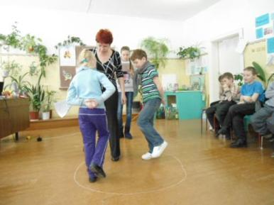

4**. Боевые петухи**. На полу чертят круг. По одному петуху от команды в круг. Петухи, прыгая на одной ноге, руки за спиной, пытаются вытолкнуть плечом друг друга за пределы круга, или же заставить противника встать на обе ноги.

5**. Коршун**. Коршун и наседка, все остальные – цыплята, которые становятся за наседкой в колонну по одному и держат друг друга за пояс. Коршун старается схватить последнего цыплёнка в колонне. Наседка старается помешать этому. Коршун может схватить только последнего цыплёнка. Если он схватил, то становится наседкой. Наседка становится последним цыпленком. Коршун выбирается.

6**. Курочки и петушки**. Три представителя от команды в течение одной минуты собирают зерна, разбросанные на полу. Побеждают те, кто больше собрал.

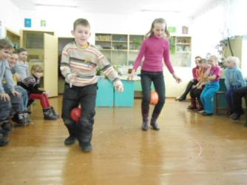

**7. Пингвин**. Пингвины живут в Арктике. Это красивые, изящные птицы, которые не умеют летать, но зато великолепно плавают и очень забавно ходят. Помните их «грациозную» походку вразвалочку? Пингвины ходят, переваливаясь с бока на бок. Есть у них ещё одна особенность: они умудряются носить своих только что вылупившихся детёнышей между лапок. Для эстафеты потребуется лишь 2 мяча. Задача участников – зажав мяч ногами на уровне колен, пронести его до поворотной отметки и обратно. При этом нельзя прыгать или бежать, надо идти вразвалочку, подражая походке пингвина, но как можно быстрее и не ронять мяч!

**ВЕДУЩИЙ**: Конкурс третий **- «Конкурс капитанов».** Высшая оценка - три балла. Капитаны, на ринг! Для разминки предлагаем капитанам задать друг другу по одному вопросу о птицах. (Капитаны задают друг другу вопросы и отвечают на них.)

А теперь, уважаемые капитаны, предлагаем вам поучаствовать в аукционе «Кто больше». Все мы играли и играем в города. Наш аукцион очень похож на эту игру, только вместо городов вы называете птиц. Например, ястреб-беркут-тетерев и т. д. Проигрывает тот, кто не сможет назвать очередную птицу.

(Жюри оценивает конкурс капитанов, объявляет итоги.)

**ВЕДУЩИЙ**: Закончился «конкурс капитанов». Начинаем следующий конкурс, который называется **«Четвёртый лишний».** Каждая команда получит сейчас по две карточки с названиями четырёх птиц. Три из этих пицц объединены каким-то общим признаком, а одна лишняя. Какая именно, определять вам. Не забудьте вычеркнуть её из списка.

***Примеры карточек:***

1. Три из перечисленных здесь птиц - зимующие, а одна перелетная. Найдите её. (Синица, снегирь, дятел, грач.)

2. Среди указанных здесь птиц одна не певчая. Какая? (Соловей, горихвостка, пеночка, бекас.)

3. Три птицы обитают в смешанных лесах, одна в степях. Укажите её. (Глухарь, зяблик, красавка, свиристель.)

4. Одна из этих птиц - не хищная. Какая? (Ястреб, гриф, сокол, стриж.)

ВЕДУЩИЙ: А теперь слово жюри. (Жюри объявляет оценки конкурса «Четвёртый лишний».)

**Пятый конкурс - викторина «Барометры природы»**

1. Ласточки задевают крыльями поверхность воды. (К дождю.)

2. Ласточки летают то вверх, то вниз. (Жди бури.)

3. Стрижи летают низко с криком. (К дождю.)

4. Воробьи прячутся под стреху. (К буре.)

5. Свистит снегирь. (Скоро зима будет.)

6. Снегирь под окнами чирикает. (К оттепели.)

7. Иволга издаёт резкие, похожие на кошачий визг, звуки. (К ненастью.)

8. Голуби воркуют, кукушки кукуют. (К тёплой погоде.)

9. Воробьи купаются в песке. (Будет дождь.)

10. Вороны садятся на верхушки деревьев. (Перед морозом.)

11. Вороны садятся на снег. (К оттепели.)

12. Ласточки купаются и часто летают в гнездо. (К дождю.)

13. Чайка ходит по песку, моряку сулит тоску, села чайка на воду, жди... (хорошую погоду.)

14. Днём сова кричит. (К дождю.)

(Жюри подводит итоги блицтурнира, объявляет результат.)

**ВЕДУЩИЙ**: Ну что ж, мы убедились, что о птицах вы знаете почти всё!

**Список литературы**

**1. Анашкина Е.Н. 300 вопросов** и ответов о птицах. – Ярославль: «Академия развития», 1998. – 240с.

2. Брэм А.Э. Жизнь животных: В 3 т. Т. 2: Птицы. – М.: ТЕРРА, 1992. – 352с.: ил.

3. Журнал «Читаем, учимся, играем».

**Благодарности за участие во**

**Всероссийской эколого-культурной акции**

**«Покормите птиц!»**

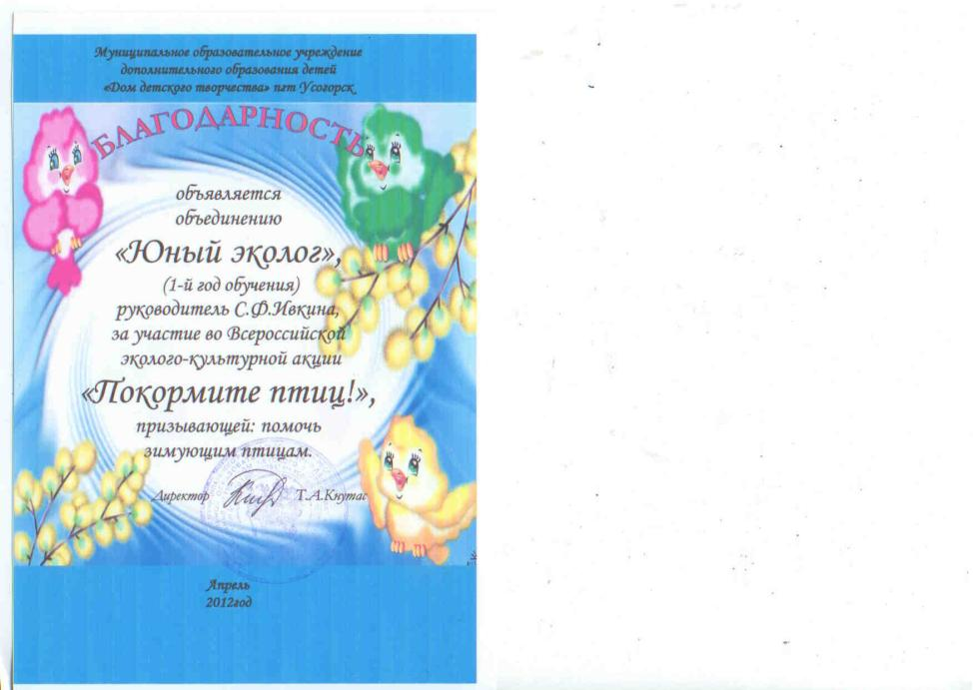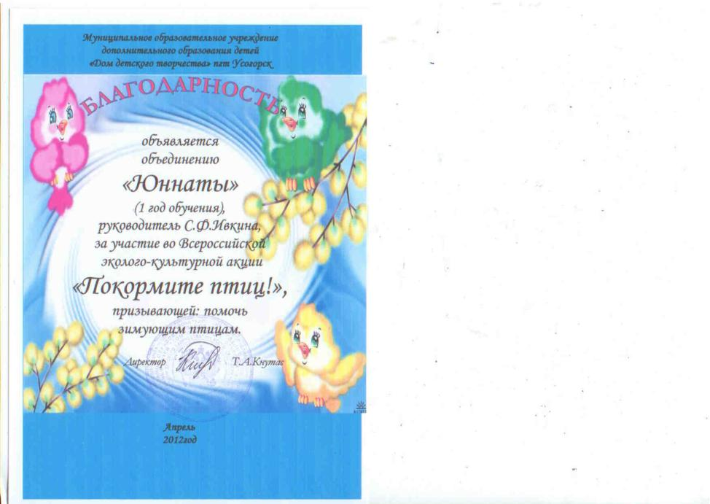

**Результативность проекта:**

1. Расширились познавательные интересы у детей и  представления о жизни птиц.
2. У ребят на протяжении всего проекта было положительное эмоциональное отношение к проекту и к его итогам.
3. Сформировались навыки заботливого отношения к птицам. Возникла готовность участвовать в практических делах по оказанию помощи, как птицам, так и другим животным.

**Источники информации:**

* 1. Борейко В.Е., Грицеко В.Н. «Спутник юного защитника природы»
  2. Горьканова А.Н. «Перелетные и зимующие птицы России»
  3. Гончарова, Т. Н. Среда обитания. Внешнее строение птиц Биология. - №4. – 2011. – С. 27-29.
  4. Модестова, Т. В. Птицы. Справочник школьника «Издательский Дом «Литера», 2006. – 96с.
  5. Никишов, А. И. Биология. Животные. 7-8 кл. М.: Дрофа, 1997. – 96с.
  6. Строкова В.В. «Пернатые друзья лесов»
  7. Суменкова, Л. М. Птицы – соседи по нашей планете. 7 класс Биология. Всё для учителя! - №3 (3). – 2011. – С. 25-26.
  8. Энциклопедия для детей. Биология: в 24 т. Т. 2. ред. коллегия: М. Аксенова, Г. Вильчек - 6-е изд., испр. – М.: Мир энциклопедий Аванта+, Астрель, 2007. – 672 с.
  9. Александр Яшин «Покормите птиц зимой»

10.http://ww w.rbcu.ru/campaign/6421/

11.http://images.yandex.ru

**Приложения**

*Приложение 1.*

**Как построить и разместить кормушку**

При создании кормушек любых конструкций важно помнить главные правила:

1. У кормушки обязательно должна быть крыша, иначе корм может быть засыпан снегом или залит дождем и стать непригодным для птиц.

2. Отверстие в кормушке должно быть настолько широким, чтобы птица могла спокойно проникнуть внутрь кормушки и покинуть ее.

Построить простейшую кормушку можно из любого подручного материала. Она может быть деревянной, пластиковой, металлической и т.д. В дело можно пустить и пустые пластиковые бутылки или коробки, пакеты из под сока или молока, прорезав в них отверстия.

Здесь предлагаются несколько схем самых простых кормушек, которые можно быстро и легко изготовить в домашних условиях.

I. Кормушка из двух пластиковых коробок от лапши быстрого приготовления, соединенных кусочками фанеры

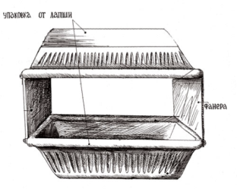

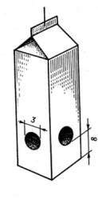2. Кормушка из пустого пакета из-под сока или молока. В нижней части пакета прорезаются два-три отверстия. Они могут быть как круглой так и прямоугольной формы.

3.Кусочки несоленого сала, связанные вместе прочной ниткой или бечевкой. Эту связку можно забросить на ветви дерева, где ее найдут синицы, но корм будет труднодоступен для ворон.

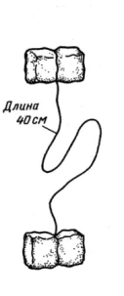

4.Подвесная кормушка с плоской крышей. Для ее изготовления необходимы четыре бруска, два куска фанеры и четыре рейки. Сверху к крыше крепится веревка или проволока с кольцом, при помощи которой кормушка подвешивается к ветвям дерева.

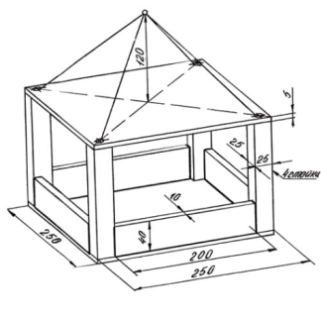

5.Подвесная оконная кормушка. Ее подвешивают снаружи на оконную раму. Птицы привыкают к людям в комнате, и через несколько дней вы сможете наблюдать за их возней с расстояния всего в несколько сантиметров - через оконное стекло.

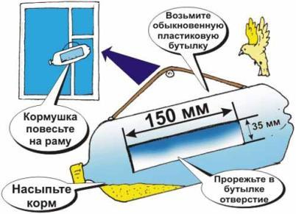

6. Стационарные кормушки, укреплены на столбах. Кормовые столики и крыши кормушек можно изготовить из фанеры или древесно-волокнистых плит. На рисунке предложена конструкция с двумя кормовыми столиками, расположенными друг над другом. Нижний столик изготовлен из жести. Бортики кормушек можно изготовить из реек. Он необходимы, чтобы корм не высыпался с кормовых столиков. В качестве столбов, на которых крепятся кормушки, используйте широкий брус. Стационарные кормушки лучше всего устанавливать на опушках леса, вдоль аллей в парках и скверах, во дворах. Размещать их нужно рядом с деревьями или кустарниками.

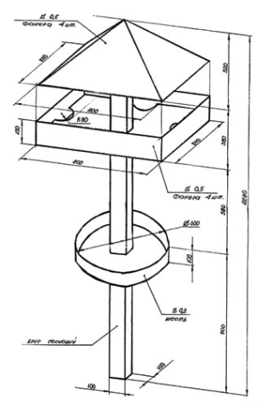

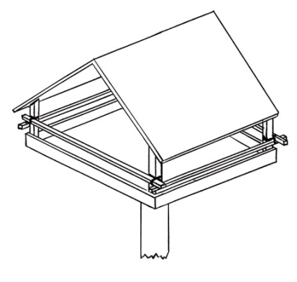

В малолюдном месте можно устроить целый «ресторан» для птиц. От пернатых посетителей не будет отбоя. Под общим большим навесом размещают основную кормушку посредине, и по краям развешивают кусочки сала, пучки ягод и бурьянов, различные пакеты и т.д. В этом случае одновременно сможет кормиться намного больше птиц. Здесь лучше сделать несколько маленьких кормушек, чем одну большую, ибо синицы очень агрессивно встречают сородичей. Одновременно на кормушке могут находиться 1-2 птицы. Разве только очень припечет холод и голод, тогда они устраиваются и по несколько на кусок сала. Вообще же лучше подкармливать различные виды птиц отдельно. Если же свалить всё в одну кучу, то более осторожные и требовательные просто не будут появляться.

Кормушки можно развешивать на опушках лесопарков, в скверах, во дворах. Маленькую кормушку можно повесить за окном или на балконе. Если вы живете в высотном доме, не смущайтесь: известны случаи, когда синицы посещали кормушки, расположенные даже на 16-м этаже. Если вы будете постоянно заботиться о птицах, то они к вам привыкнут, и вы сможете кормить их прямо с руки.

***Приложение 2***

**Чем кормить птиц зимой**

Даже в зимнее время каждый вид птиц питается определенным типом корма. От того, что вы насыплете в кормушку, будет зависеть и видовой состав птиц–посетителей. Ниже описаны основные корма, которые можно использовать в зимней подкормке. Каждый тип кормов в буклете обозначен символом в красном квадратике. Такие же символы находятся и рядом с изображениями зимующих в Москве птиц и соответствуют их кормовым предпочтениям

**Пшено, просо, овес, пшеница**

Излюбленным кормом некоторых птиц являются семена различных растений, особенно злаков. Насыпав в кормушку пшено или овес, вы привлечете к ней воробьев, щеглов, зеленушек и других зерноядных птиц. Не стоит забывать, что голуби также с удовольствием склевывают любые зерна.

**Семена подсолнечника**

Наиболее универсальный корм для зимующих птиц. Его могут поедать как различные зерноядные птицы, так и синицы, поползни, дятлы и т.д. Большое количество растительных жиров внутри семян подсолнечника делает их важным источником энергии в условиях зимних холодов.

**Сало, мясо**

Эти продукты так же можно использовать для зимней подкормки птиц. Их очень любят синицы, поползни и некоторые другие виды птиц. Но стоит помнить, что птицам можно предлагать только несоленое сало или мясо. Как правило, кусочки сала нанизываются на бечевку, которая вешается на ветвях деревьев или кустарников. Подкормку из сала или мяса нужно размещать таким образом, чтобы она не досталась воронам, сорокам, галкам, а также кошкам и собакам.

**Сушеная рябина и боярышник**

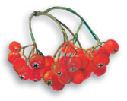Ягоды рябины и боярышника привлекают самых красивых зимних обитателей Москвы — снегирей и свиристелей. Плоды нужно заготовить и высушить заранее, с осени

**Семена клена и ясеня**

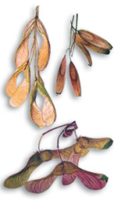Различные виды кленов и ясеней — одни из самых обычных деревьев зеленых насаждений Москвы. Семена этих деревьев носят название крылатки. Большая их часть облетает с деревьев осенью и стано–вятся недоступными для птиц. Крылатки собирают осенью и вывешивают на кормушки. Их любят поедать снегири, свиристели и некоторые другие посетители птичьих столовых.

**Шишки, желуди, орехи**

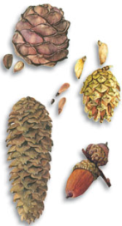Шишки служат основой зимнего рациона дятлов и клестов. Сойки с осени делают запасы желудей, пряча их в укромных местах. Зимой припрятанное пропитание служит хорошим подспорьем. Заготовив с осени шишки, орехи и желуди, вы можете привлечь на свою кормушку не только дятлов и соек, но и белок.